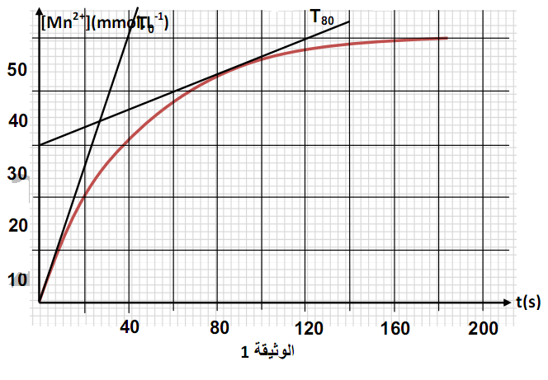
الصفحــة 1 / 4
ثانوية العقيد الحاج لخضر
المستوى :3 علوم تجريبية

الجمهورية الجزائرية الديمقراطية الشعبية
إمتحان الثلاثي الثاني
في مادة العلوم الفيزيائية
المــدة: 03 ساعــات

التمرين الاول : في وسط حمضي تتفاعل ايونات البرمنغنات MnO₄⁻ مع حمض الاكساليك C₂H₂O₄ وفق تفاعل نعتبره كليا نحضر في كاس محلولا S₁ لحمض الاكساليك C₂H₂O₄ حجمه V₁= 50 ml وتركيزه C₁ = 5.10⁻¹ moL/L ونحضر في كاس اخر محلولا S₂ لبرمنغنات البوتاسيوم ( K⁺+ Mno₄⁻ ) المحمض حجمه V₂ = 50 ml وتركيزه C₂ = 10⁻¹ moL/L
عند مزج المحلولين في اناء التفاعل نلاحظ صعودا تدريجيا لغاز يعكر ماء الجير واختفاء اللون البنفسجي لايونات البرمنغنات الثنائيتان الداخلتين في التفاعل هماMnO₄⁻ / Mn⁺² , CO₂ / H₂C₂O₄
هل هذا التفاعل بطيئ ام سريع ؟ علل إجابتك
اكتب معادلة التفاعل الحادث
انجز جدول التقدم للتاعل وحدد التقدم الاعظمي X _{MAX} للتفاعل
اوجد العلاقة ين تقدم التفاعل X و [ Mn⁺² ] تركيز شوارد Mn⁺²
نتتبع تركيز شوارد Mn⁺² الناتجة فنحصل على
المنحنى الممثل في الوثيقة 1
أ ــ عرف زمن نصف التفاعل t_{1/2} ب ـ حدد _{1/2} [ Mn⁺² ] تركيز شوارد Mn⁺² عند اللحظة t_{1/2} جـ ـ استنتج قيمة t_{1/2} د ـ عرف السرعة الحجمية للتفاعل هـ ـ اعط تعبيرالسرعة الحجمية بدلالة [ Mn⁺² ] و ـ عين قيمة السرعة عند اللحظتين t = 0 s و t = 80 s
6- يمكن تتبع التحول السابق بقياس حجم غاز CO₂ المتكون الذي نعتبره غازا كامل بين ان تغير السرعة الحجمية للتفاعل يكتب
حيث V_{m} : الحجم المولي لغاز CO₂ ، V_{S} : حجم الخليط التفاعلي ، V_{CO2} : حجم CO₂ المتكون

التمرين الثاني :
النواة
نشطة اشعاعيا وتعطي اثناء تفككها الاشعاع
نصف عمرها= 5580 ans
، نسبة
عند الكائنات الحية ثابتة ولكن بعد وفاتها تتناقص هذه النسبة ويمكن بذلك تحديد الوفاة
اكتب معادلة تفكك ¹⁴C ثم تعرف على النواة الناتجة من بين الانوية التالية ₈O , ₇N , ₅Be , ₄B
اكتب قانون التناقص الاشعاعي
اعط تعريف نصف العمر ثم بين ان
ثم احسب قيمة ثابت النشاط الاشعاعي
اكتب عبارة النشاط الاشعاعي A بدلالة
وt وA₀

السنة الدراسية : 2010 /2011

5- النشاط الاشعاعي A لانوية الكربون ¹⁴C لقطعة جلد وجدت في قبر توت عنخ امون يساوي القيمة 0 ,138 بيكريل ، بينما تلك القيمة تساوي 0,209 بيكرل بالنسبة لكائن حي
حدد بالسنوات عمر قطعة الجلد
في اي حقبة عاش الفرعون توت عنخ امون ، اذا علمت ان القياسات تمت سنة 1995

المريخ هو احد كواكب النظام الشمسي الذي يمكن رصده بسهولة في السماء بسبب إضاءته ولونه الأحمر ، وله قمران طبيعيان هما فوبوس وديموس ، اهتم العلماء بدراسته منذ زمن بعيد وأرسلت إليه في العقود الأخيرة عدة مركبات فضائية استكشافيه مكنت من الحصول على معلومات هامة حوله . يقترح هذا التمرين تحديد بعض المقادير الفيزيائية المتعلقة بهذا الكوكب .
التمرين الرابع :
الصفحــة 2 /4

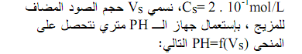
الصفحــة 3 /4
تحديد شعاع مسار حركة المريخ وسرعته :
نعتبر ان حركة المريخ في المرجع المركزي الشمسي دائرية ، سرعتها V ونصف قطر مسارها r ( نهمل ابعاد المريخ امام المسافة الفاصلة بينه وبين مركز الشمس ، كما نهما القوى الأخرى المطبقة عليه أمام قوة التجاذب الكوني التي تطبقها الشمس) .
مثل القوة التي تطبقها الشمس على المريخ
ب- اكتب بدلالة G و M_{S} و M_{M} و r عبارة الشدة f _{s/M} لقوة التجاذب الكوني التي تطبقها الشمس على المريخ
( M_{M} تمثل كتلة المريخ )
جـ - بتطبيق القانون الثاني لنيوتن بين ان : الحركة دائرية منتظمة
. العلاقة بين الدور والشعاع هي :=
، وان قيمة r هي r = 2,3 .10¹¹ m .
د- اوجد السرعة V .
تحديد كتلة المريخ وشدة الثقل على سطحه :
نعتبر ان القمر فوبوس يوجد في حركة دائرية منتظمة حول المريخ على المسافة Z = 6000 km من سطحه.
دور هذه الحركة هو T_{P} = 640 min ( نهمل ابعاد فوبوس أمام باقي الأبعاد ) .
بدراسة حركة فوبوس في مرجع أصله منطبق مع مركز المريخ ، والذي نعتبره غاليليا ، اوجد :
أ - الكتلة M_{M} للمريخ
ب- شدة الثقل g_{M} على سطح المريخ وقارنها بالقيمة g _{Mex} = 3 ,8 N /kg التي تم قياسها على سطحه باعتماد أجهزة متطورة .
المعطيات :
كتلة الشمس M_{s} = 2.10³⁰ kg ، نصف قطر المريخ R_{m} = 3400 km
ثابت التجاذب الكوني G = 6,67 .10⁻¹¹ (SI) ،
دور حركة المريخ حول الشمس هو T_{m} = 687 jours ، 1 jours = 86400 s
شدة الجاذبية على سطح الأرض g = 9.5 N / kg

التمرين الخامس:

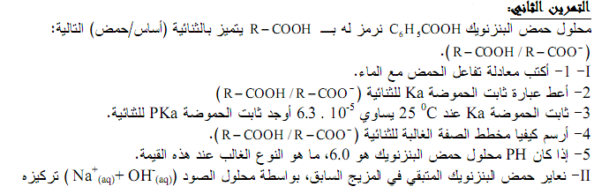

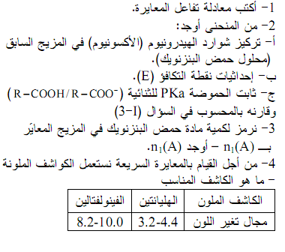
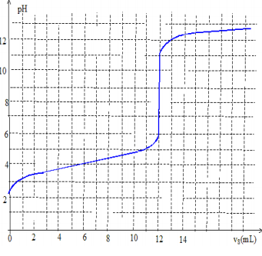
الصفحــة 4 /4
اساتــــــــذة المــــــــادة

- بالتوفيق-

